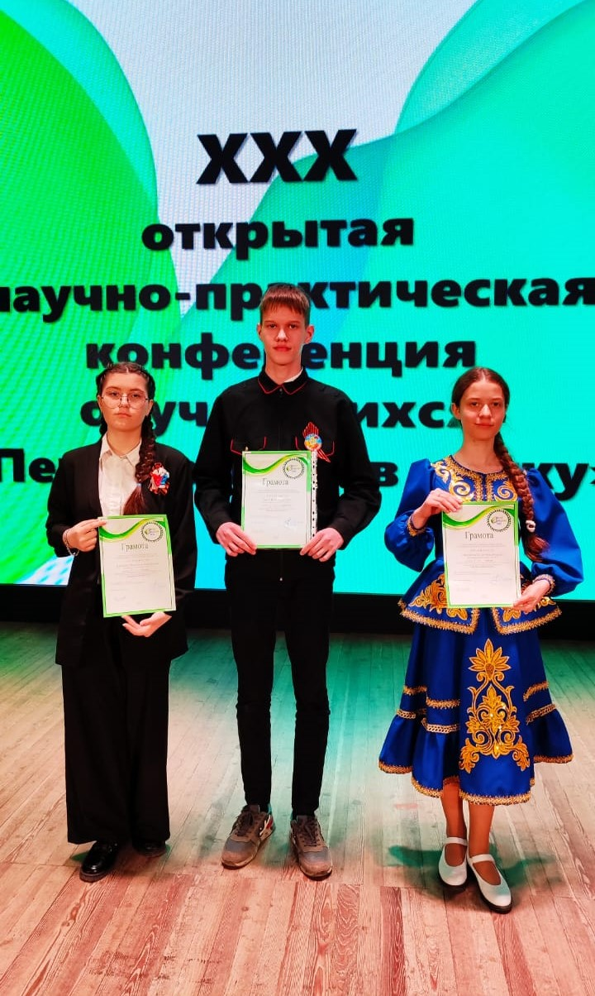

Учащиеся МБОУ СОШ №6 приняли участие в ХХХ открытой научно – практической конференции учащихся «Первые шаги в науку». Успешно выступили, получили грамоты призеров и участников.

Поздравляем ребят и педагогов-наставников!